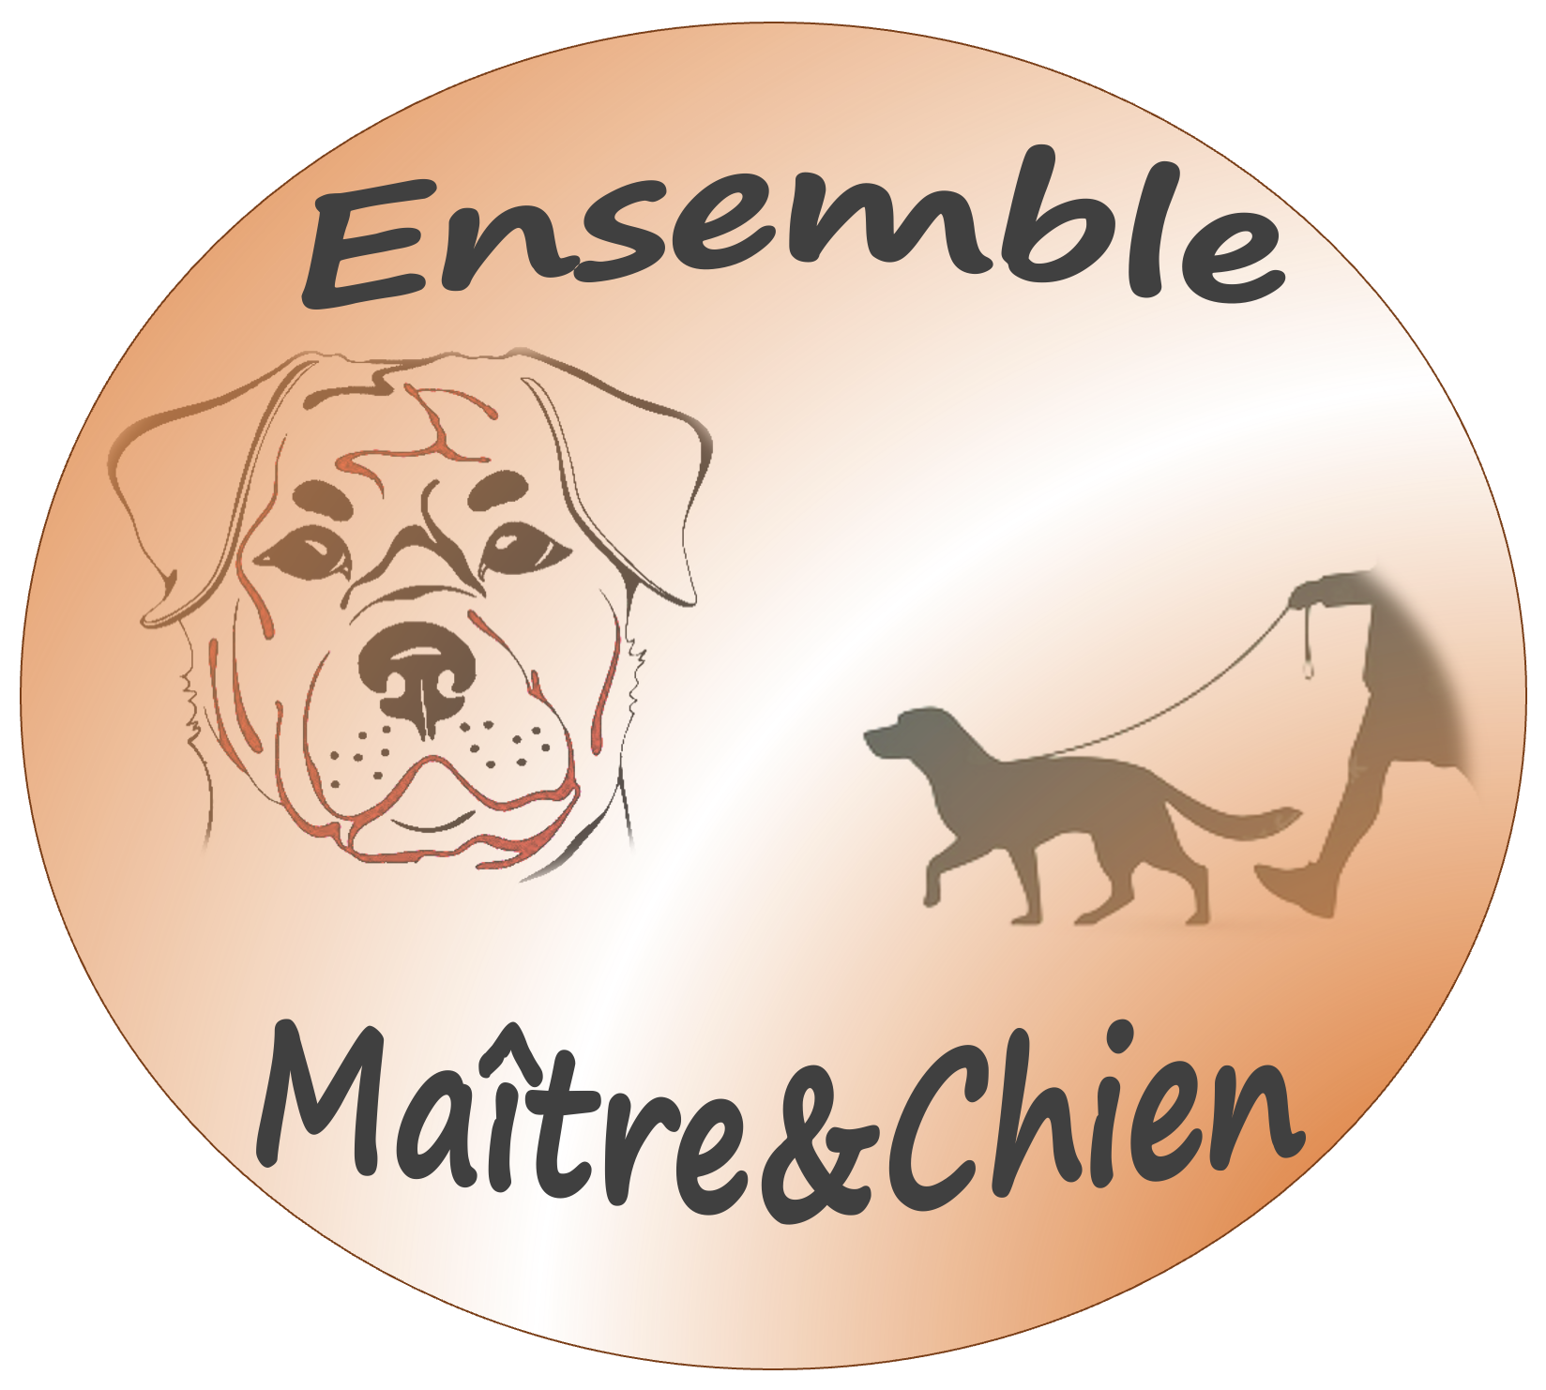
  Accueil | Éducation | Rééducation | Balades | Chien mordeur | Lieux de rendez vous | Tarifs | Contact
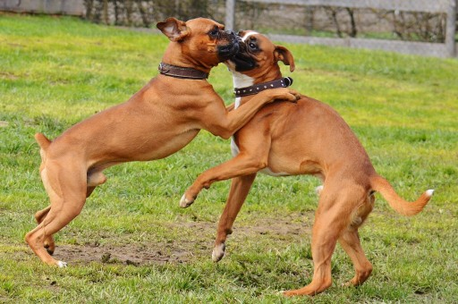
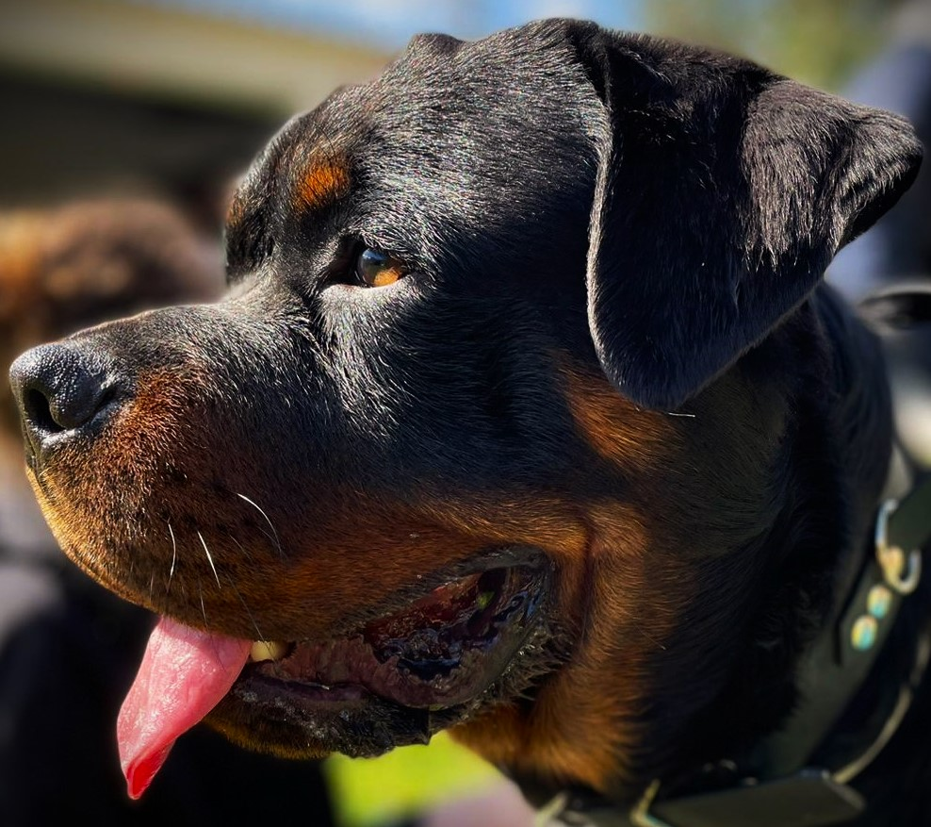
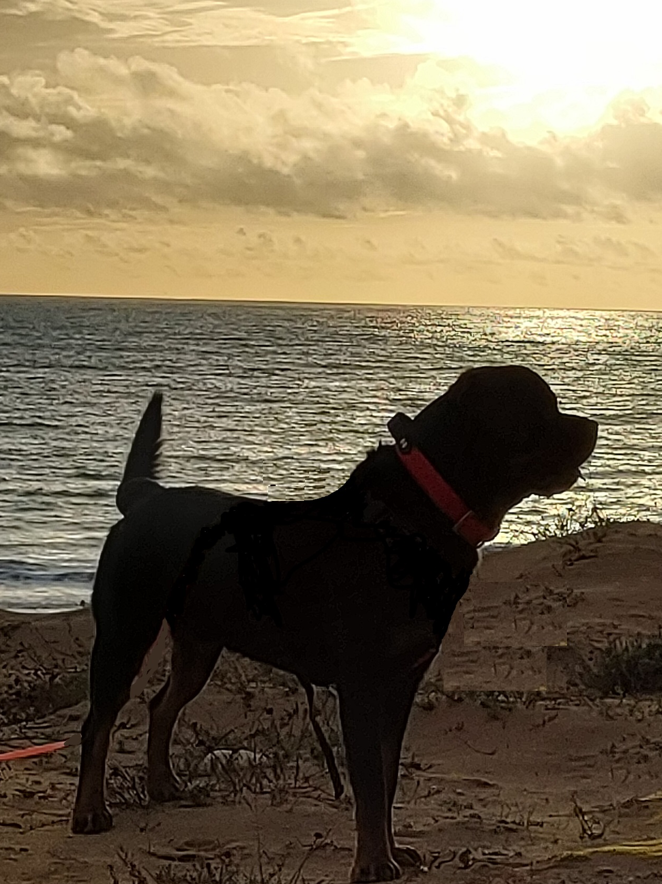


Ensemble Maître & Chien

Sandrine votre éducatrice canin

J’ai suivi une formation professionnelle d‘éducateur canin au centre international canin SYM DOG de Gérôme Bouchez à Aubagne, formation spécialisée en chiens difficiles et ou mordeurs,
Puis j’ai obtenu l’ACACED (Attestation de Connaissances pour Animaux de Compagnie et d’Espèces Domestiques) obligatoire afin de pouvoir exercer cette activité.
Cette formation en immersion totale avec des mises en situation réelles auprès de propriétaires de chiens difficiles m’a permis d’appréhender beaucoup de problématiques autours des troubles comportementaux et surtout d’apprendre les différentes méthodes d’apprentissage d’éducation et ou de rééducation en fonction du caractère du chien de, sa race et son environnement.
Le plus important étant que rien n’est définitif, malgré l’âge ou la problématique de votre compagnon il y a toujours une solution et cela sans violence ni contraintes physiques ou psychologiques.
Je me déplace sur un secteur de 20 km autour de Corbeil Essonne et nous prendrons rendez-vous à votre domicile ou dans un parc selon vos besoins.
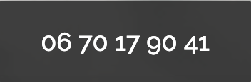

Éducation

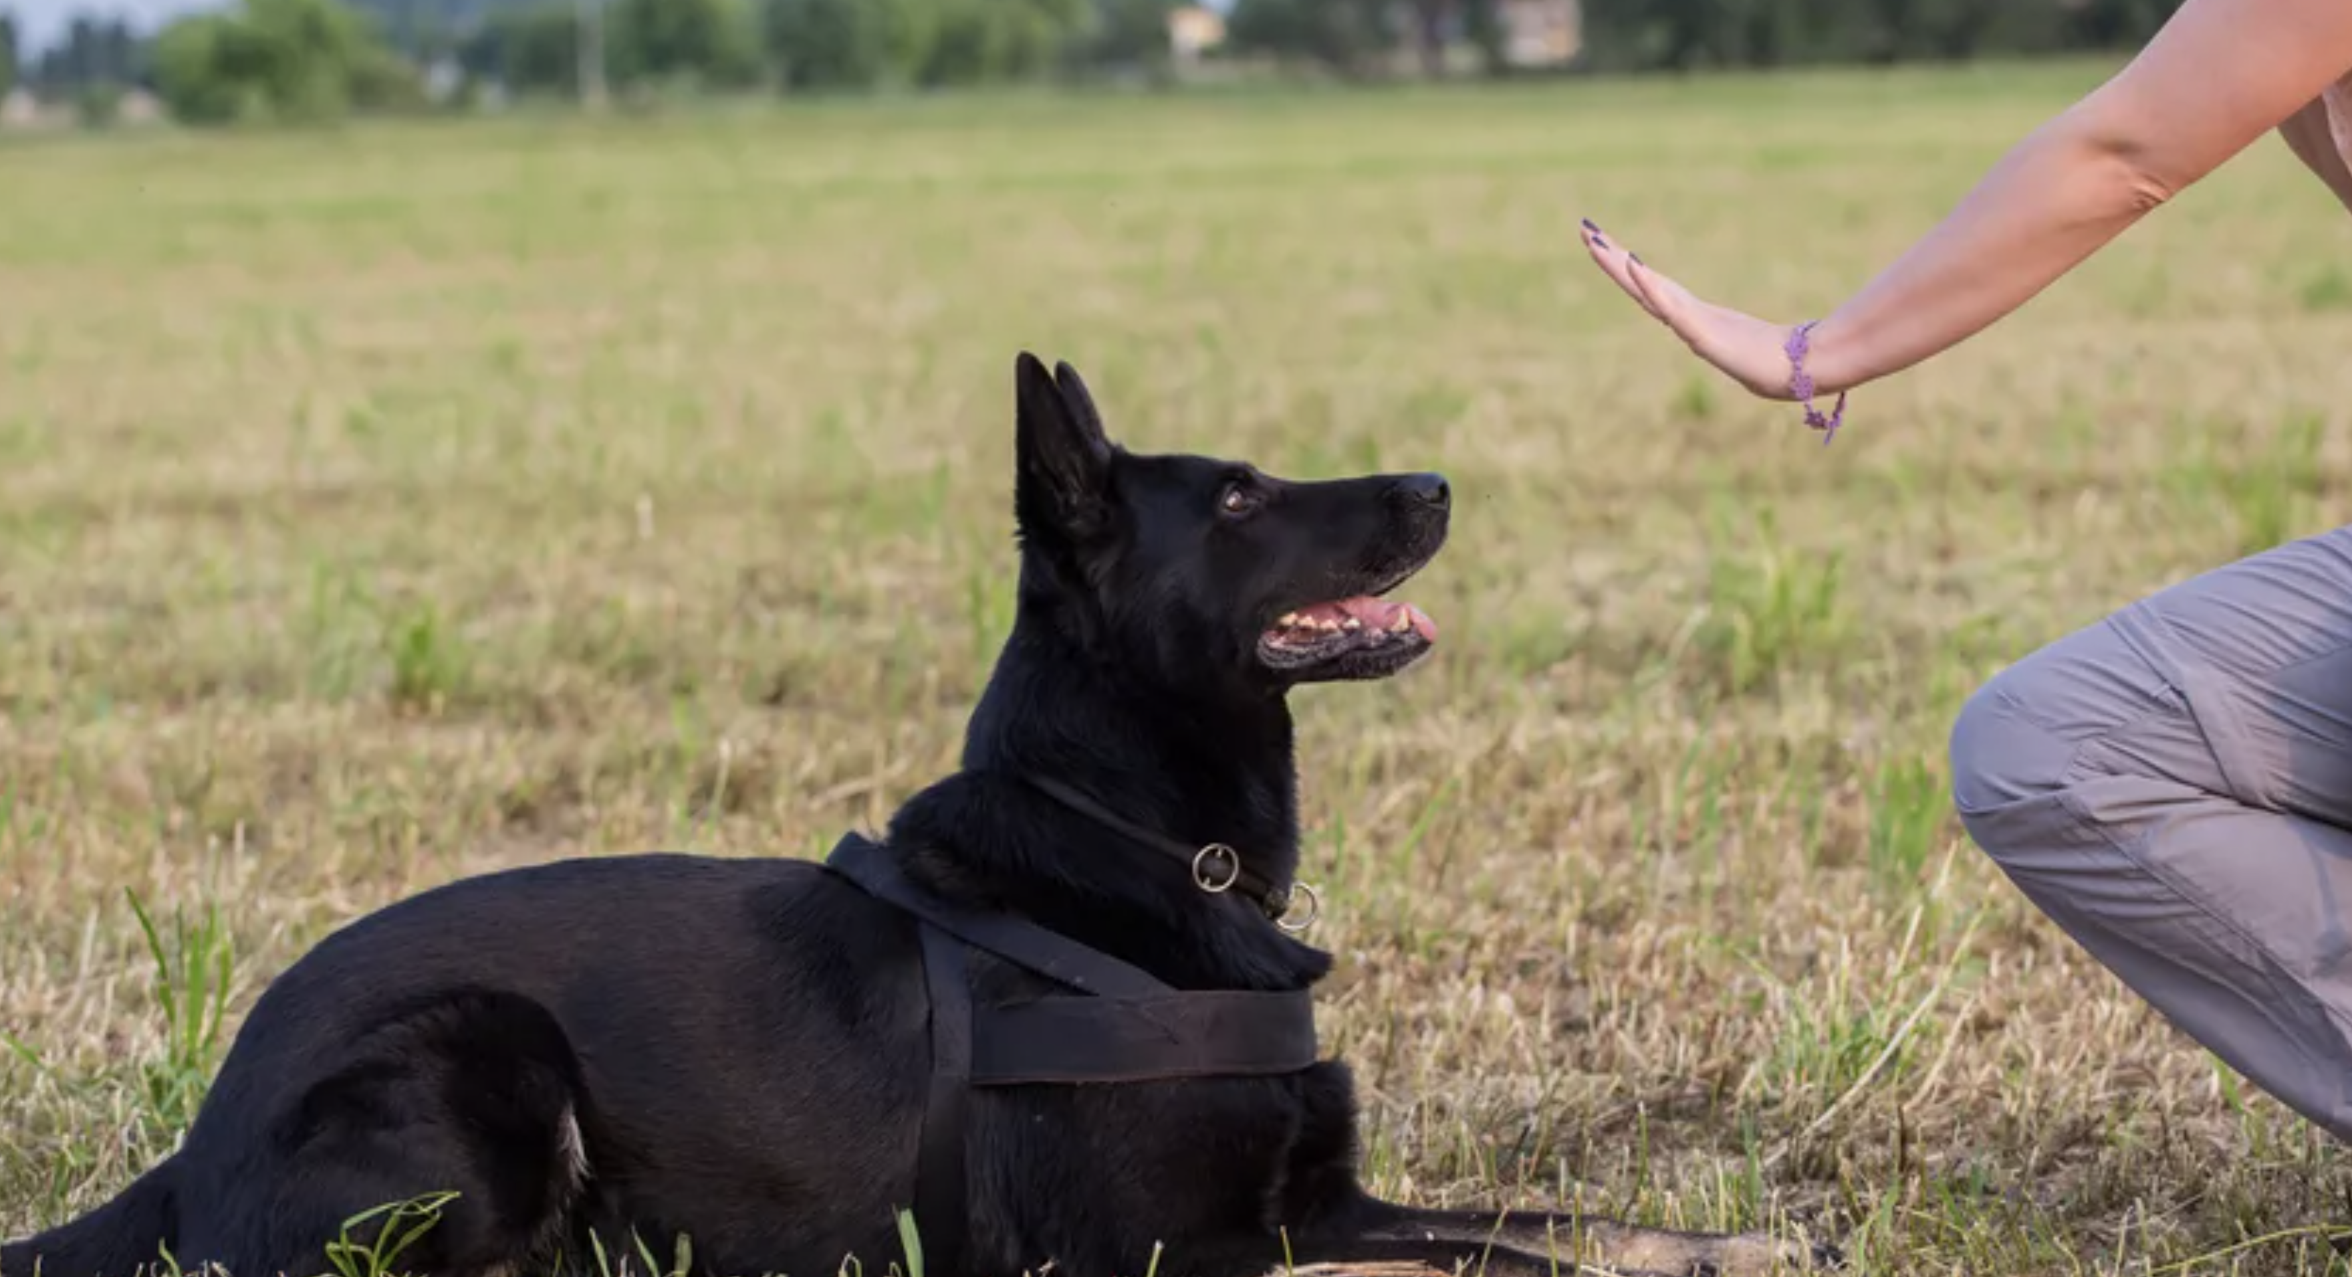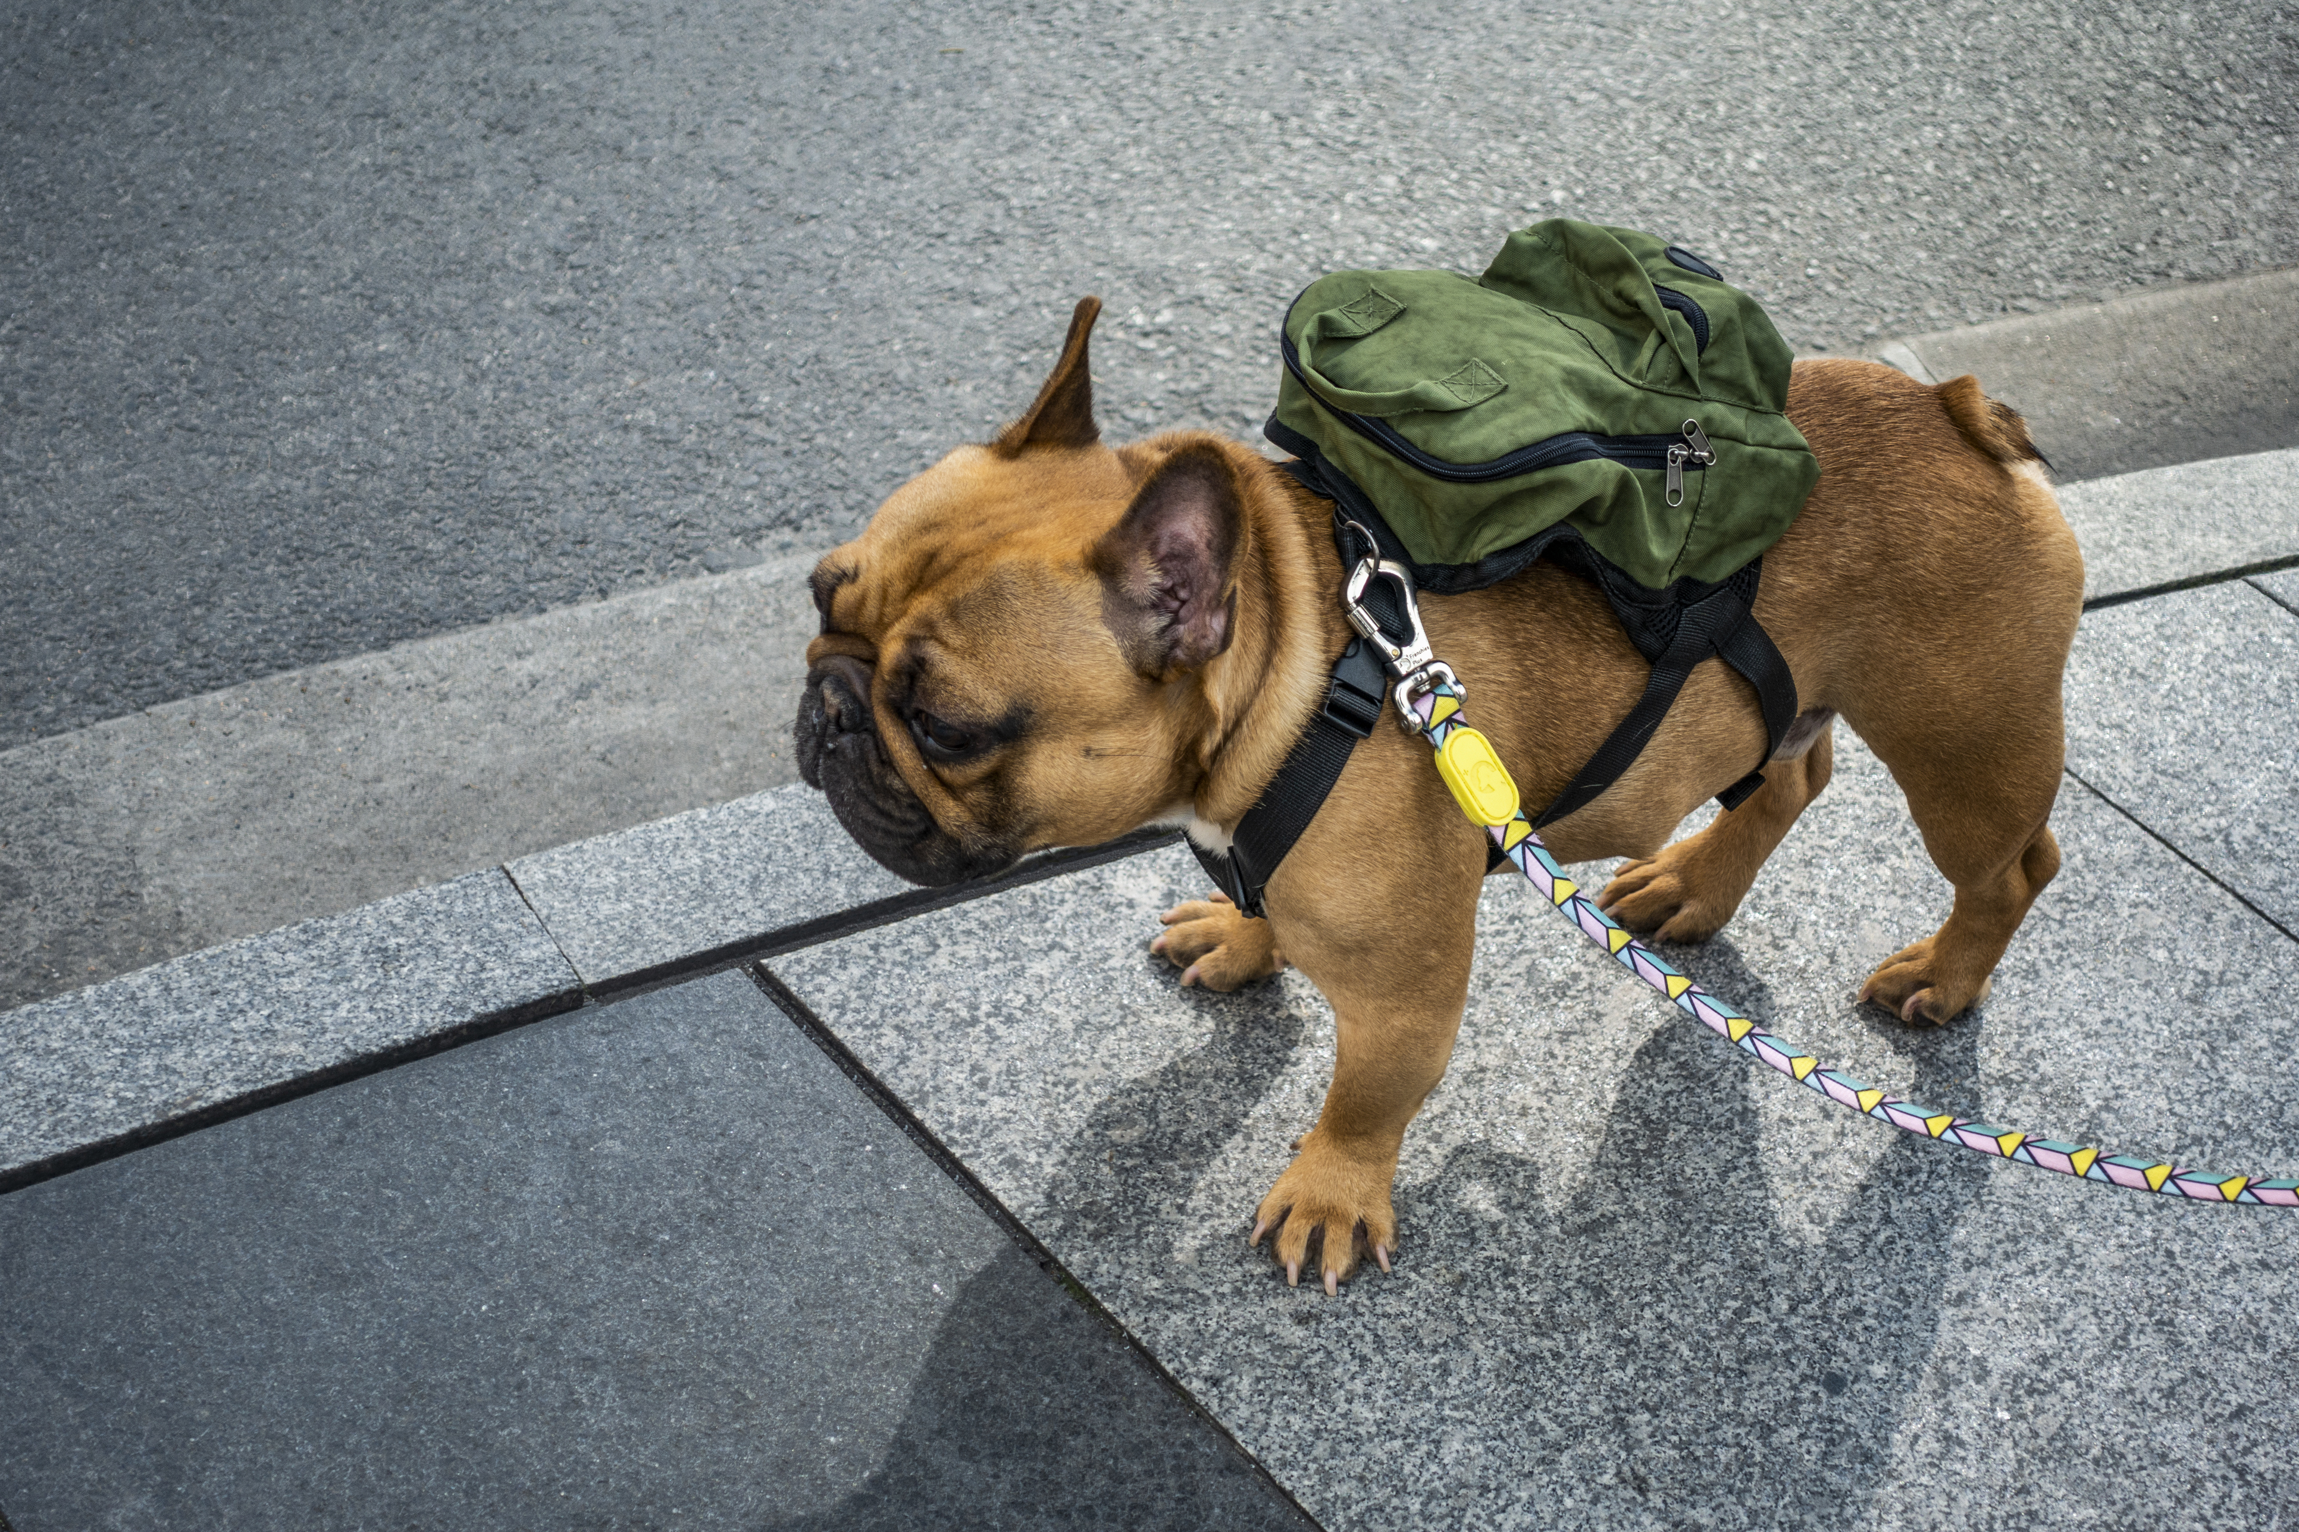
Bilan comportemental :
Qu’est-ce qu'un bilan comportemental ?
Il est essentiel !
Il permet de cerner ce qui va et ce qui ne va pas au quotidien avec votre chien. C'est l'occasion de voir ensemble quels sont les besoins de votre chien mais aussi de définir vos objectifs ainsi que vos attentes. Il se fera à votre domicile et ou en extérieur en fonction du problème,
Cette étape permet également de voir comment fonctionne votre binôme et la manière dont vous communiquer avec votre chien, par la suite on met en place des solutions pour améliorer votre relation et résoudre certains problèmes de comportement.

Les ordres de base :
- Assis / Couché
- Au pied / Pas bougé
- La marche en laisse
- Le panier
- La sociabilisation
Suite au bilan, nous mettrons en place des exercices personnalisés afin que vous trouviez une relation harmonieuse avec votre chien, que votre chien respecte les règles mises en place au sein de votre foyer et à l’extérieur. L’écoute et le respect des besoins de chacun sera la clé vers une relation harmonieuse c’est pourquoi votre implication est essentielle !
Nous mettrons en place un suivi adapté à votre rythme et votre mode de vie. Les cours individuels se feront ou en milieu urbain ou en forêt afin que votre chien puisse s’adapter à tous les environnements et s’habituer à
tous les stimuli.
Rééducation

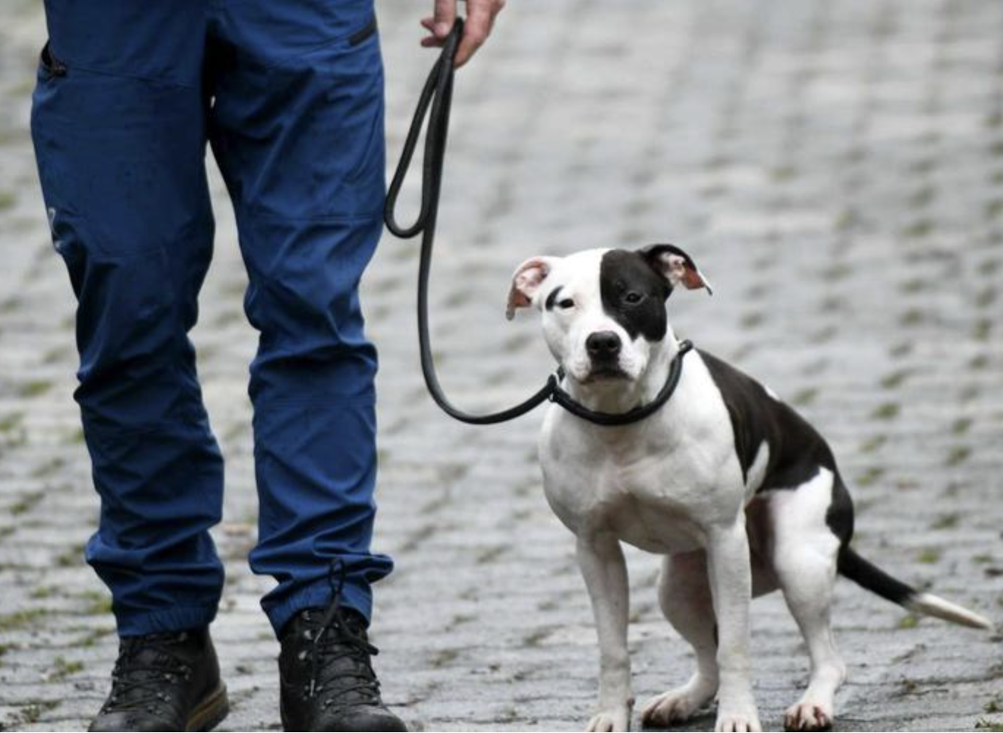
Réactivité, agressivité, destruction, anxiété :
L’apparition de comportements indésirables et gênants met à mal votre relation avec votre compagnon, sachez que rien n’est irréversible ; souvent le chien nous parle mais nous ne le comprenons pas, une mauvaise interprétation, des incohérences sont souvent la cause de ces comportements. Je peux vous aider à comprendre et décrypter les signaux d’alerte souvent source incompréhension entre vous et votre animal.
Nous analyserons ensemble pendant le bilan comment sont apparus les troubles :
Le passé de l’animal, une mauvaise expérience, son environnement…
Nous trouverons des solutions adaptées respectueuses du bienêtre animal en mettant en place plusieurs activités pour corriger ses comportements et renforcer votre relation.
Construire et améliorer votre relation sera la base pour une relation sereine, la rééducation est un travail d’équipe ou la confiance doit être rétablie pour avancer et résoudre toute problématique.

Balades

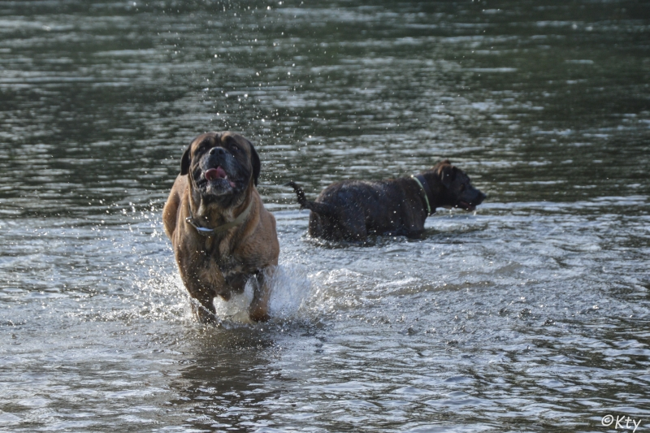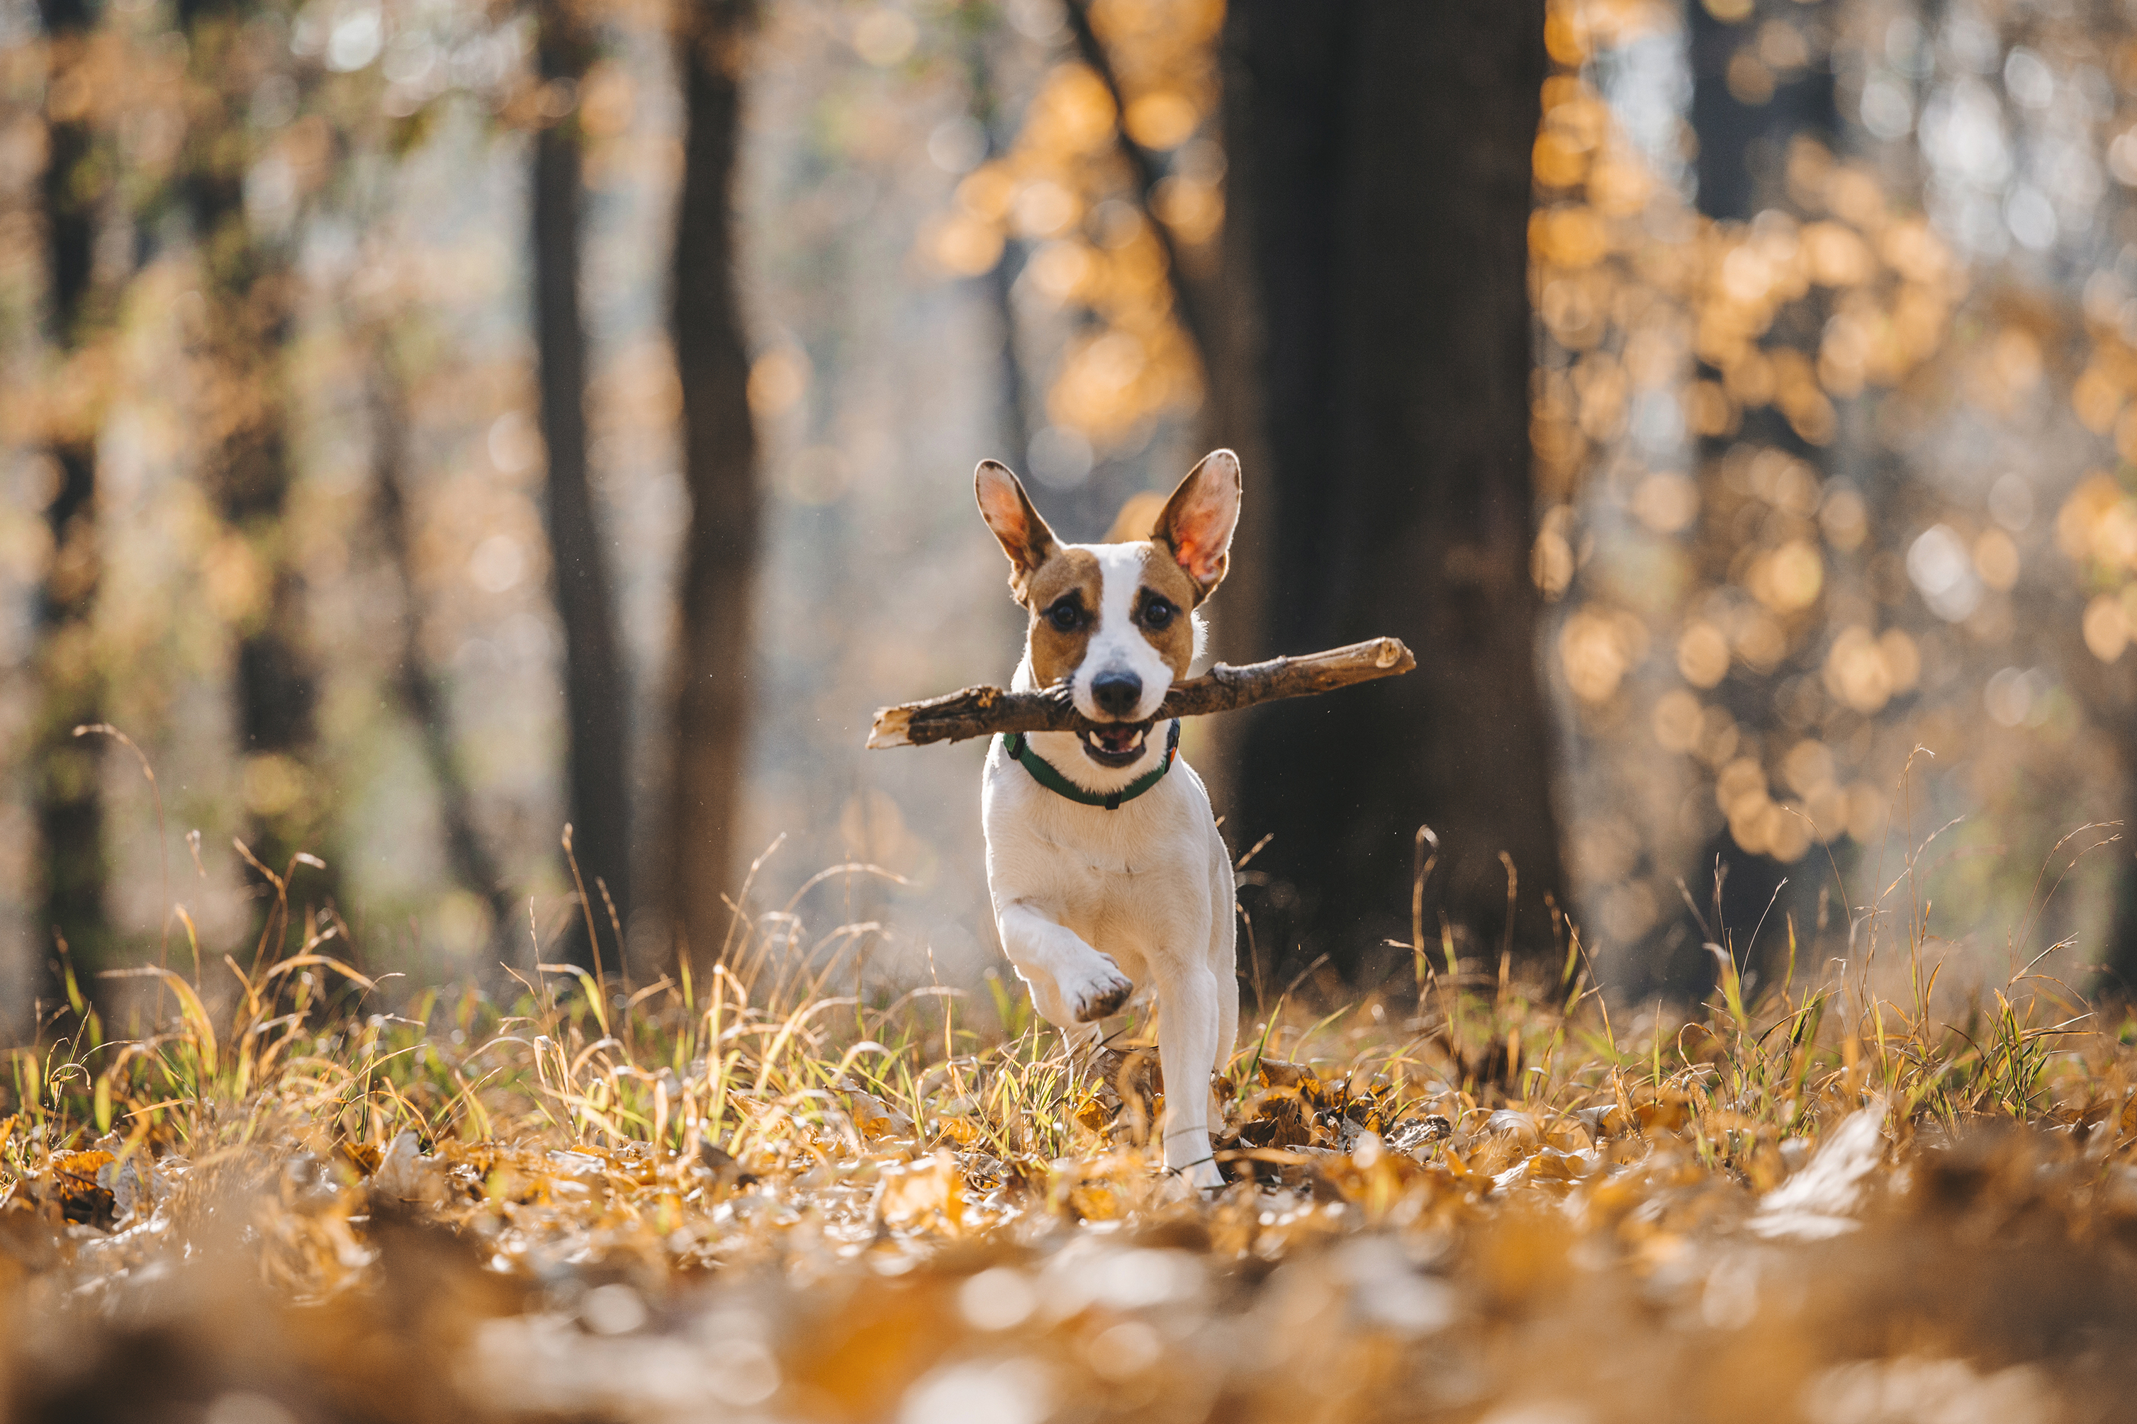
Balade éducative : 30€ l’heure
Elles permettent à votre chien de se défouler tout en l’éduquant, en comblant ses besoins physiques et mentaux. C’est l’occasion également de rencontrer des congénères, en gros pour vous propriétaire c’est le moyen de renforcer votre relation avec votre compagnon de manière détendue : le chien dépensé est plus réceptif, l’apprentissage se fait plus facilement et cela permet de décrypter le comportement de votre compagnon
C’est également le moment idéal pour corriger vos postures, votre voix ou votre gestuelle, bref c’est un moment idéal de rapprochement ou l’éducation est un moment de partage.

Balade sociale : 15€ l’heure (petit groupe maxi 4 chiens)
C’est un moment de détente ou rien n’est demandé au chien, cela lui permet de combler ses besoins physiques et d’avoir des interactions avec ses congénères.
Cela vous permet de renforcer votre complicité et de mieux apprivoiser votre compagnon.
Les balades sociales se font par taille et par affinités.
Pré-requis : un bilan devra être effectué par mes soins pour pouvoir intégrer le groupe.

Chien mordeur

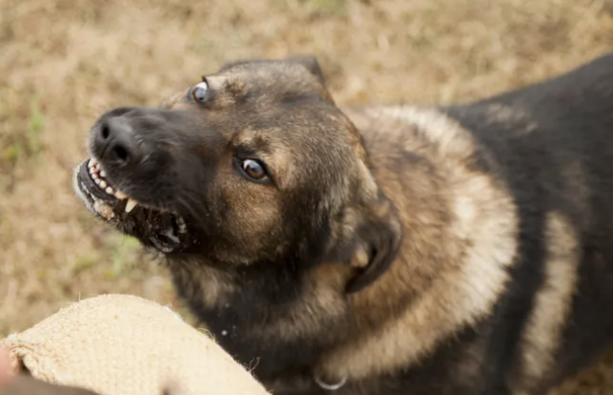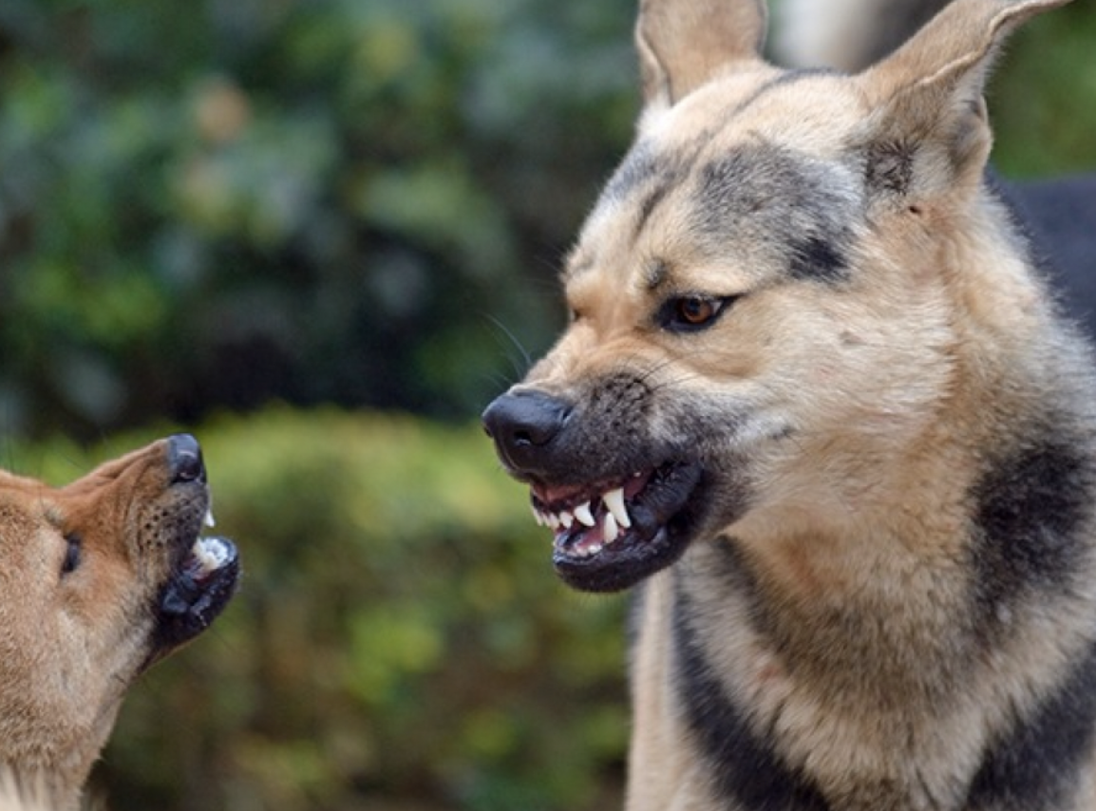
Chien mordeur et /ou agressif :
C’est un long processus entre vous et votre chien, cela implique de la patience en fonction du problème mais c’est le prix à payer si vous souhaitez refaire confiance à votre chien,
Différentes méthodes sont envisagées mais votre attitude autant que le travail sur le chien sera complémentaire : vous devez vous faire confiance, être sûre de vous pour que votre chien puisse compter sur vous et adopter le bon comportement, adopter la bonne communication, la bonne posture et la gestuelle afin que vous deveniez son pilier.
La méthode se fera sans violence qui ferait que renforcer l’agressivité de votre chien et avoir l’effet contraire.
Trop souvent ce sont les états émotifs du maître qui génèrent des comportements inappropriés, et le résultat en règle générale est l’abandon de l’animal. Alors avant d’en arriver à ça, n’attendez pas car plus vite le chien sera pris en charge et moins les mauvais schémas s’installerons.

Tarifs
Tarifs (1 séance dure 1 heure)
Bilan comportemental | Séance individuelle | Forfait 3 séances
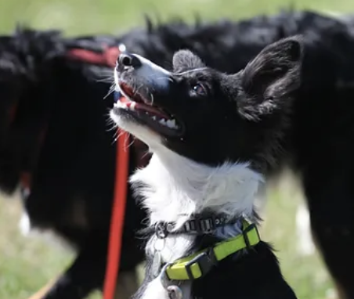 | 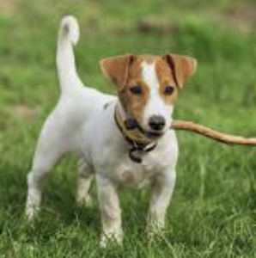 | 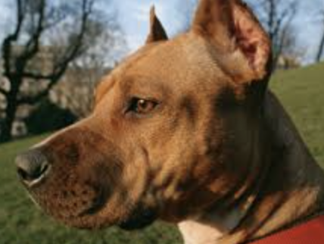
60€ ou 75€ à domicile | 55€ | 150€
Forfait 5 séances* | Forfait 10 séances** | Le paiement est exigible à la commande.  Le règlement s'effectue selon la volonté du souscripteur, en CB ou en espèces.  * Possibilité de paiement en 2 fois sans frais en CB via notre partenaire Alma.  ** Possibilité de paiement en 2 ou 3 fois sans frais en CB via notre partenaire Alma.
 | 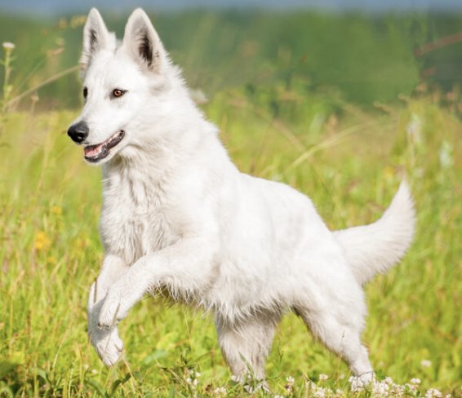
250€ | 490€
Alma est un gestionnaire de télépaiement, il délivre un certificat électronique qui vaudra preuve du montant et de la date de la transaction conformément aux dispositions des articles 1316 et suivants du code civil.

Je me déplace sur un secteur de 20 km autour de Corbeil Essonne et nous prendrons rendez-vous à votre domicile ou dans un parc selon vos besoins.

